Alejandro López Herrador
Fecha: 11/10/2018

Carregueu la pàgina del Moodle de l'Escola Del Treball (http://moodle.escoladeltreball.org/) i, capturant amb el Wireshark, identifiqueu el paquet de protocol HTTP que fa la petició GET / HTTP/1.1.

1. Un cop el tingueu localitzat, completeu els següents punts:
- Quina Pila o Stack de Protocols han fet falta per realitzar la transmissió d'aquestes dades?

HTTP , TCP y ETHERNET. Modelo TCP/IP

- Feu una captura de les dades referents a la Capa d'Accés a la Xarxa. Quin protocol utilitza? Indiqueu les adreces MAC d'origen i destí de la trama. Quina d'aquestes dues adreces correspon a la MAC de la targeta de xarxa del vostre ordinador?

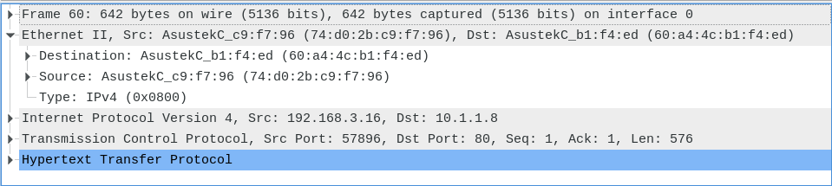
Protocolo Ethernet.
Mac origen → La que esta indicada con Source → (74:d0:2b:c9:f7:96)
Mac destino → La que esta indicada como destination → (60:a4:4c:b1:f4:ed)

- Feu una captura de les dades referents a la Capa d'Internet. Quin protocol utilitza? Indiqueu les adreces IP d'origen i destí del paquet.

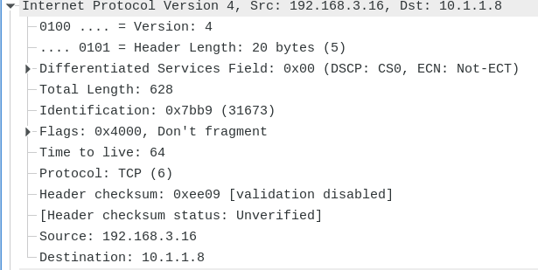
Protocolo → IP

IP origen: 192.168.3.16
IP destino: 10.1.1.8

- Feu una captura de les dades referents a la Capa de Transport. Quin protocol utilitza? Indiqueu el port d'origen i destí del segment.

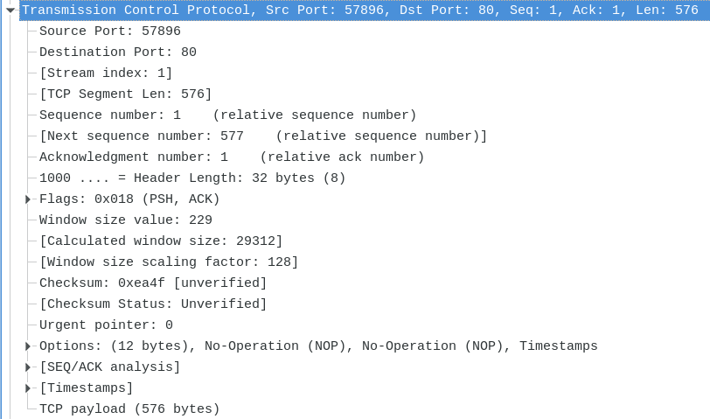
Protocolo TCP
Puerto origen: 57896
Puerto destino: 80

- Feu una captura de les dades referents a la Capa d'Aplicació. Quin protocol utilitza? Quina és l'URL de destí de les dades?

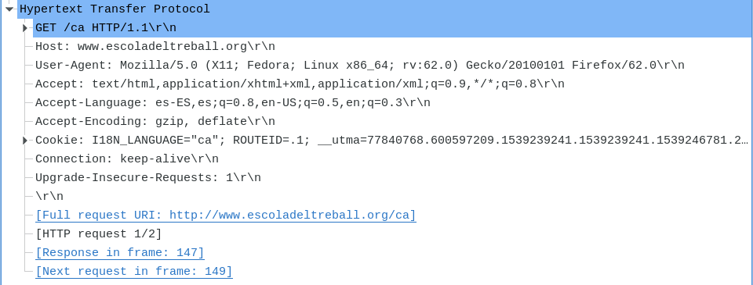
Protocolo → HTTP

Url destino: http://www.escoladeltreball.org/ca

2. Identifiqueu ara el paquet de resposta a aquesta petició (suggeriment: cada paquet que captura Wireshark especifica en quin frame podem esperar la resposta).
- Quina Pila o Stack de Protocols han fet falta per realitzar la transmissió d'aquestes dades? Quina diferència hi ha respecte de l'exercici anterior?

HTTP, TCP y Ethernet. Modelo TCP/IP

La diferencia es que te muestra el contenido del paquete que contiene el html de la web.

- Feu una captura de les dades referents a la Capa d'Accés a la Xarxa. Quin protocol utilitza? Indiqueu les adreces MAC d'origen i destí de la trama. Quina d'aquestes dues adreces correspon a la MAC de la targeta de xarxa del vostre ordinador? Comproveu que les adreces MAC d'origen i destí són les mateixes que en el cas anterior però en l'ordre invertit.

Captura de la petición (de PC a la web)

Captura de la respuesta (De web a PC)

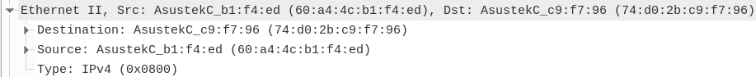

Protocolo → ethernet
La MAC de mi ordenador es la que esta indicada con destination: 74:d0:2b:c9:f8:96

- Feu una captura de les dades referents a la Capa d'Internet. Quin protocol utilitza? Indiqueu les adreces IP d'origen i destí del paquet. Comproveu que les adreces IP d'origen i destí són les mateixes que en el cas anterior però en l'ordre invertit.

Protocolo IPV4

Captura de la capa de internet.
Petición.

IP origen → 192.168.3.16 → PC

IP destino → 10.1.1.8 → WEB

Captura de la capa de internet.
Respuesta a la petición que hemos hecho desde el ordenador a la web del colegio.

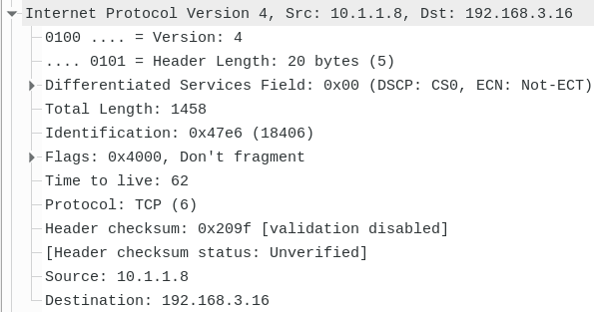

Las ips son las mismas pero en el orden invertido.

IP origen 10.1.1.8 → WEB
IP destino 192.168.3.16 → PC

- Feu una captura de les dades referents a la Capa de Transport. Quin protocol utilitza? Indiqueu el port d'origen i destí del segment. Comproveu que els ports estan invertits respecte de l'exercici anterior.

Protocolo TCP

Captura de la capa de transporte.
Petición

Puerto origen → 57896 → PC

Puerto destino → 80 → WEB

Captura de la capa de transporte.
Respuesta.

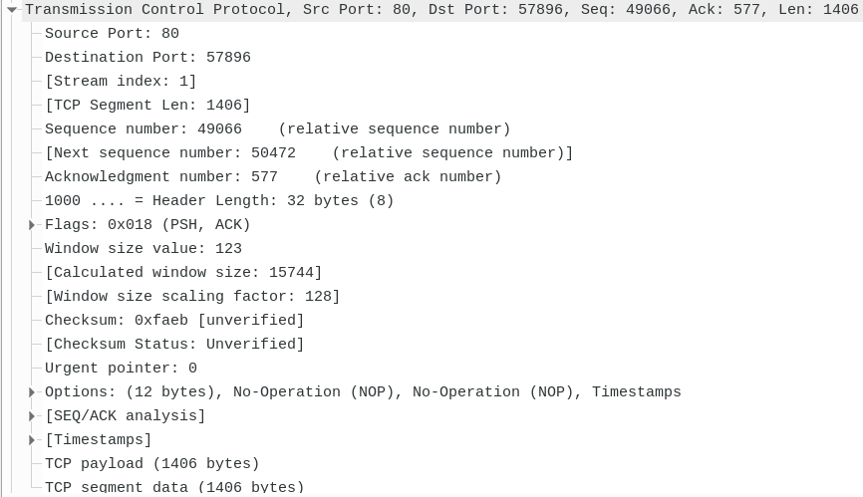

Los puertos son las mismos pero en el orden invertido.

Puerto origen 80 → WEB
Puerto destino 57896 → PC

- Feu una captura de les dades referents a la Capa d'Aplicació. Quin protocol utilitza?

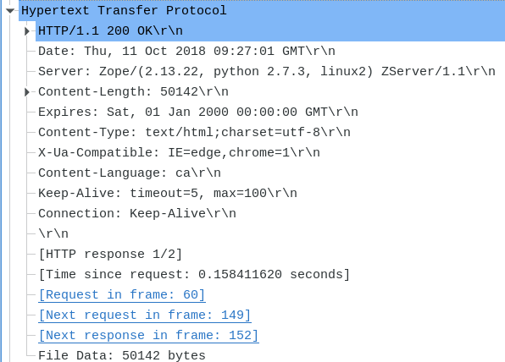

Utiliza el protocolo HTTP

- En aquest cas, el paquet té algun contingut que pugueu identificar? Feu-ne una captura.

Si, tenemos el contenido del html.

